音六小学“文明校园从我做起”主题教育活动总结
礼仪是中华民族的传统美德，从古至今，源远流长，长期以来被人们作为衡量为人处事的道德标准之，也是体现国民素质的一个重要方面。为了使学生明白知礼、明礼、善礼的重要性，教给学生关于文明礼仪的相关知识，培养学生自觉践行文明礼仪的意识，加强学生的养成教育，全方位提高学生的文明素养。音德尔第六小学开展了开展了一系列有效的活动，培学生爱祖国讲团结、懂文明知礼仪的良好品行。
活动一：主题升旗仪式
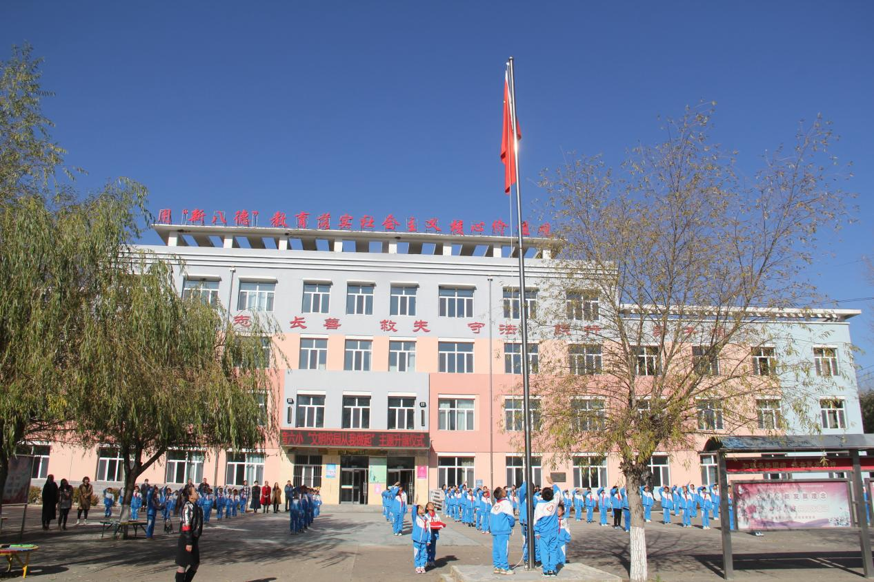

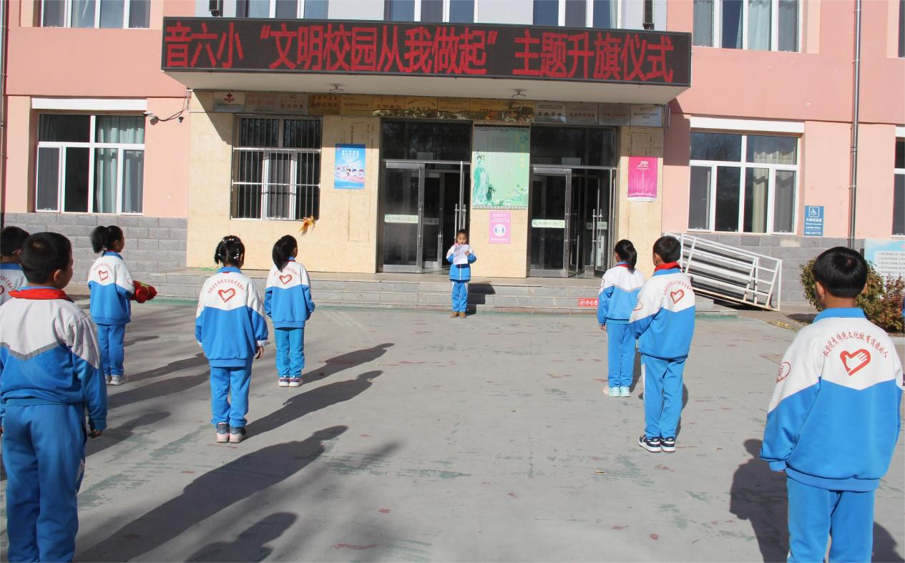
10月23日利用国旗下讲话宣传文明礼仪知识，使学生懂得我们中华民族是世界闻名的礼仪之邦，讲文明礼貌是中华民族的优良传统，是做人的美德，更是一个现代文明人必须具备的美德。
活动二：主题班会
各中队辅导员利用班会，把礼仪常规贯穿到歌谣、小品等各种表演形式之中，让学生受到情趣的熏陶和思想品德的教育，懂得礼仪对于每个学生成长的重要性，使学生继承优良传统美德，增强爱国情感，从小养成良好的行为习惯，初步树立社会责任感。
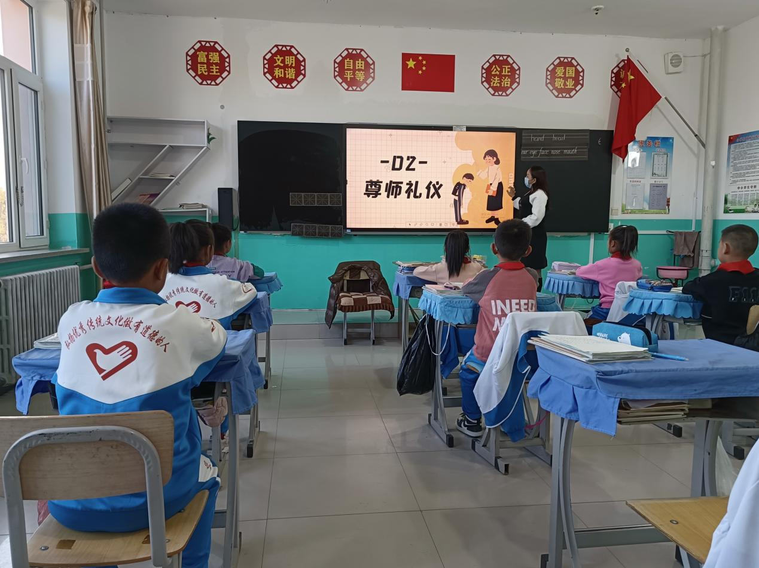

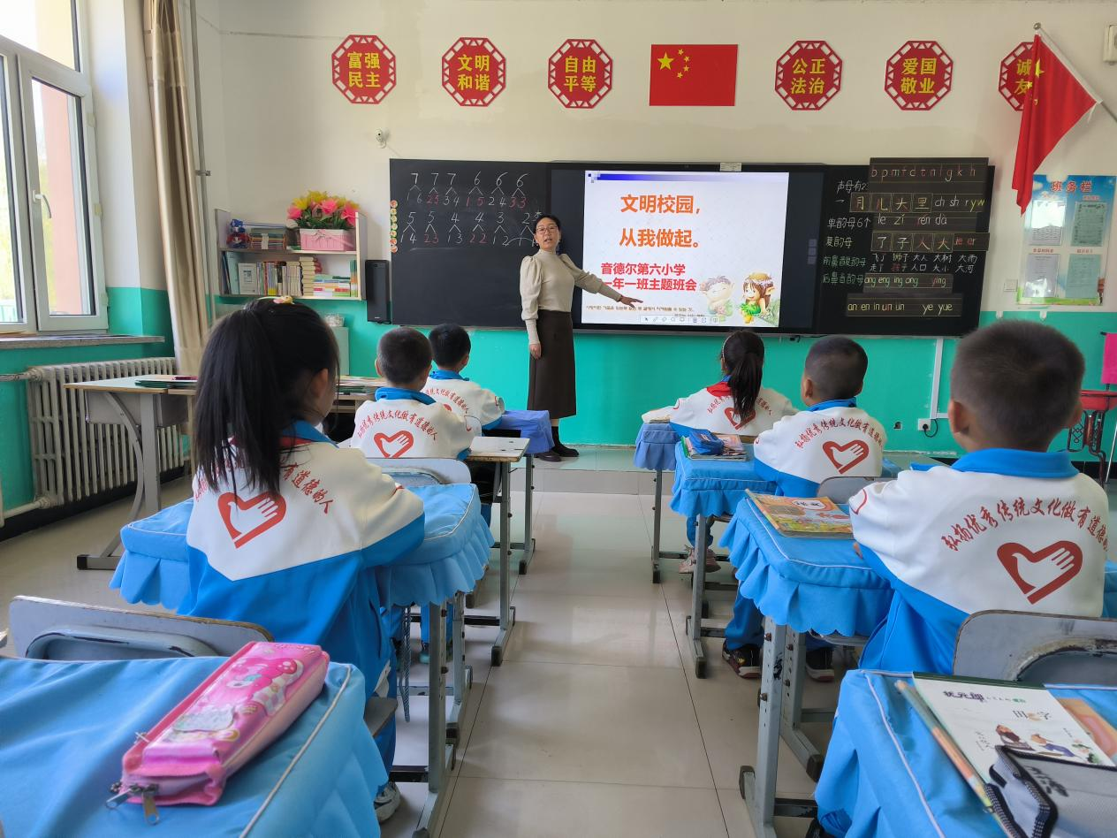

活动三：寻找身边的礼仪
1-3年级的小朋友利用课余时间来寻找身边的礼仪，以此来培养学生自觉践行文明礼仪的意识，加强学生的养成教育，全方位提高学生的文明素养。
我的学习好习惯
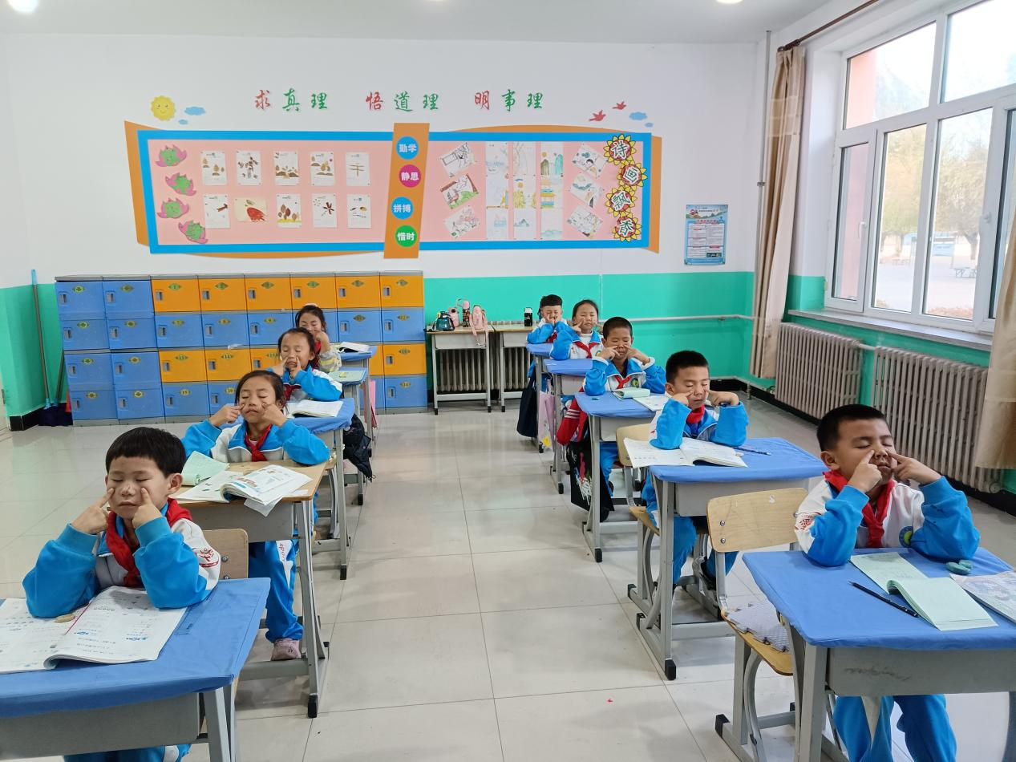

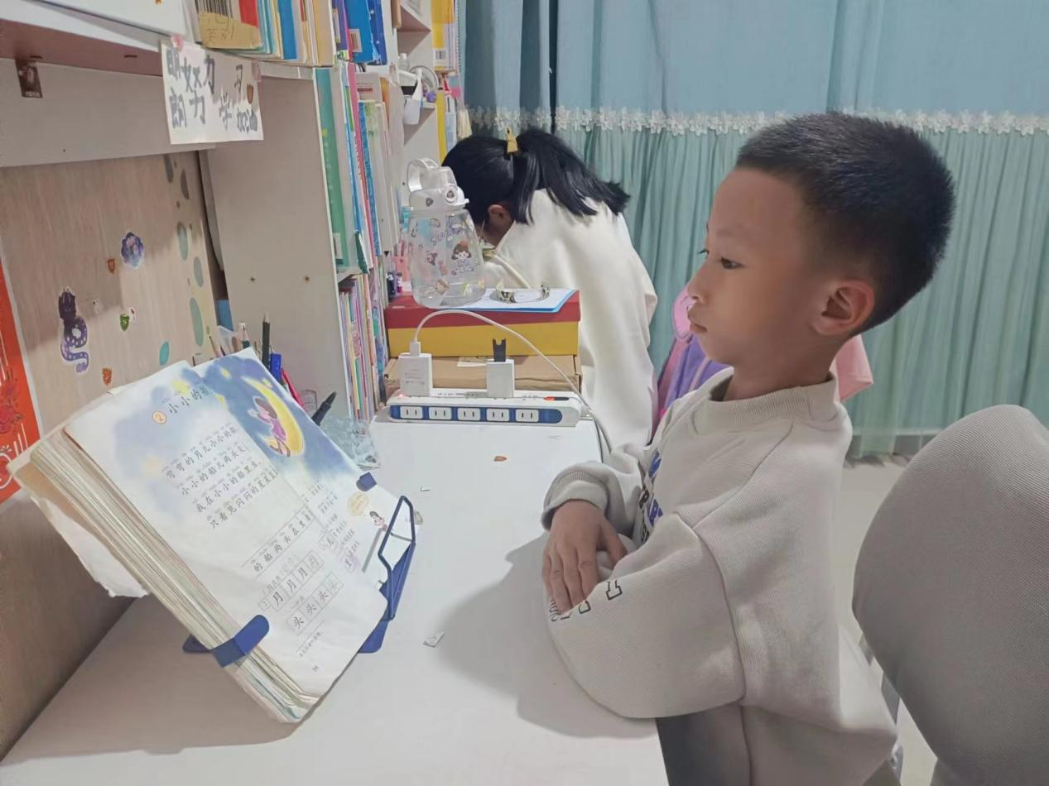
我的生活好习惯
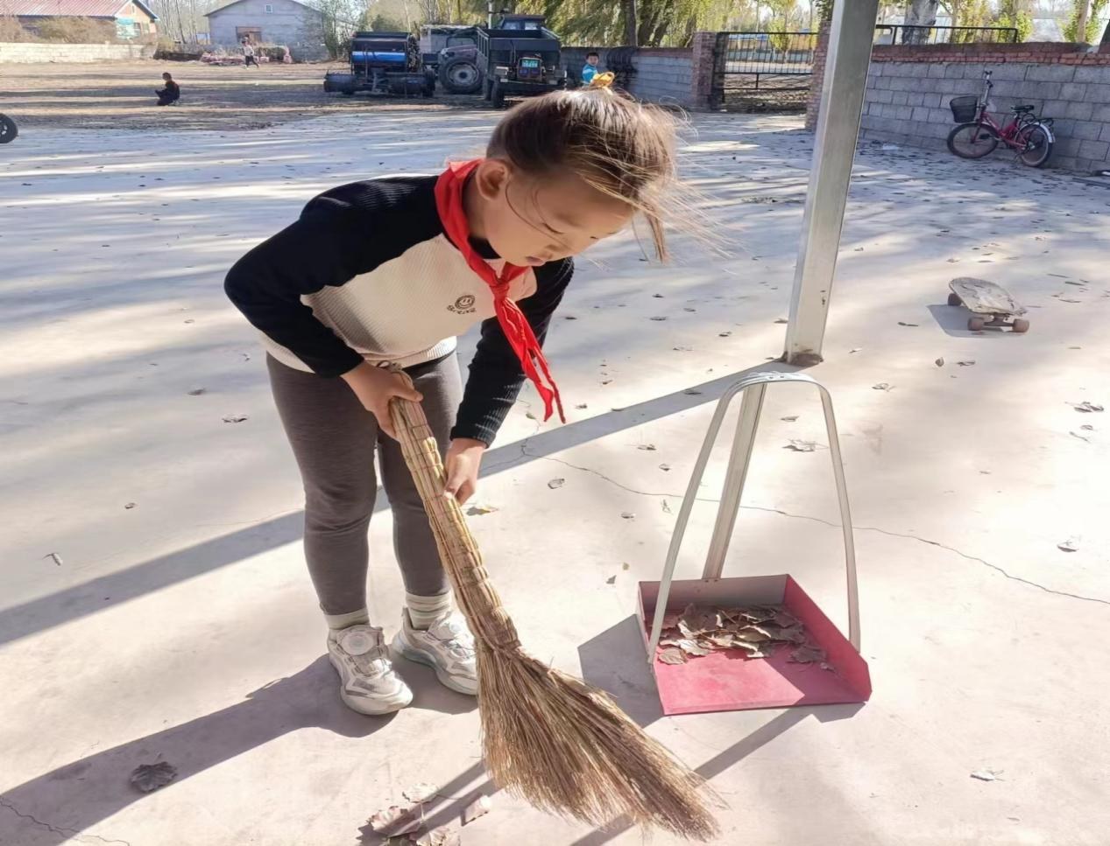

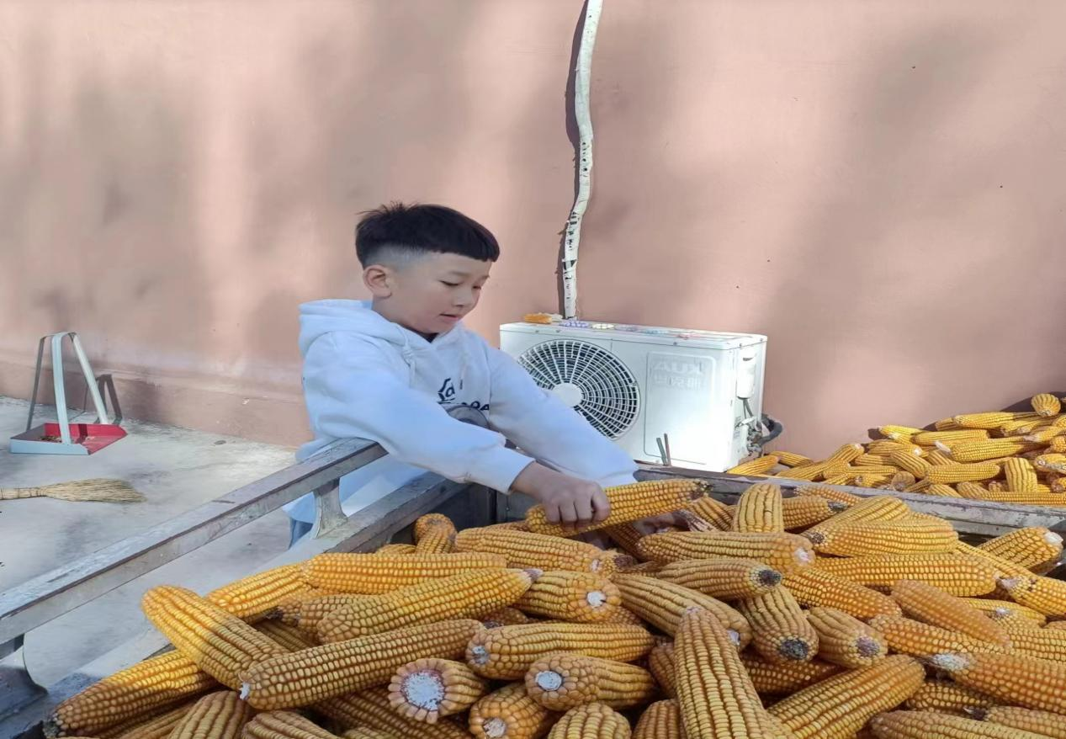
我的卫生好习惯
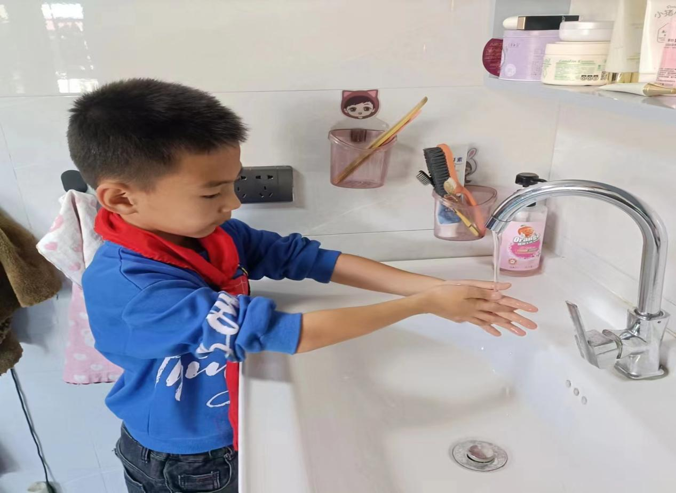
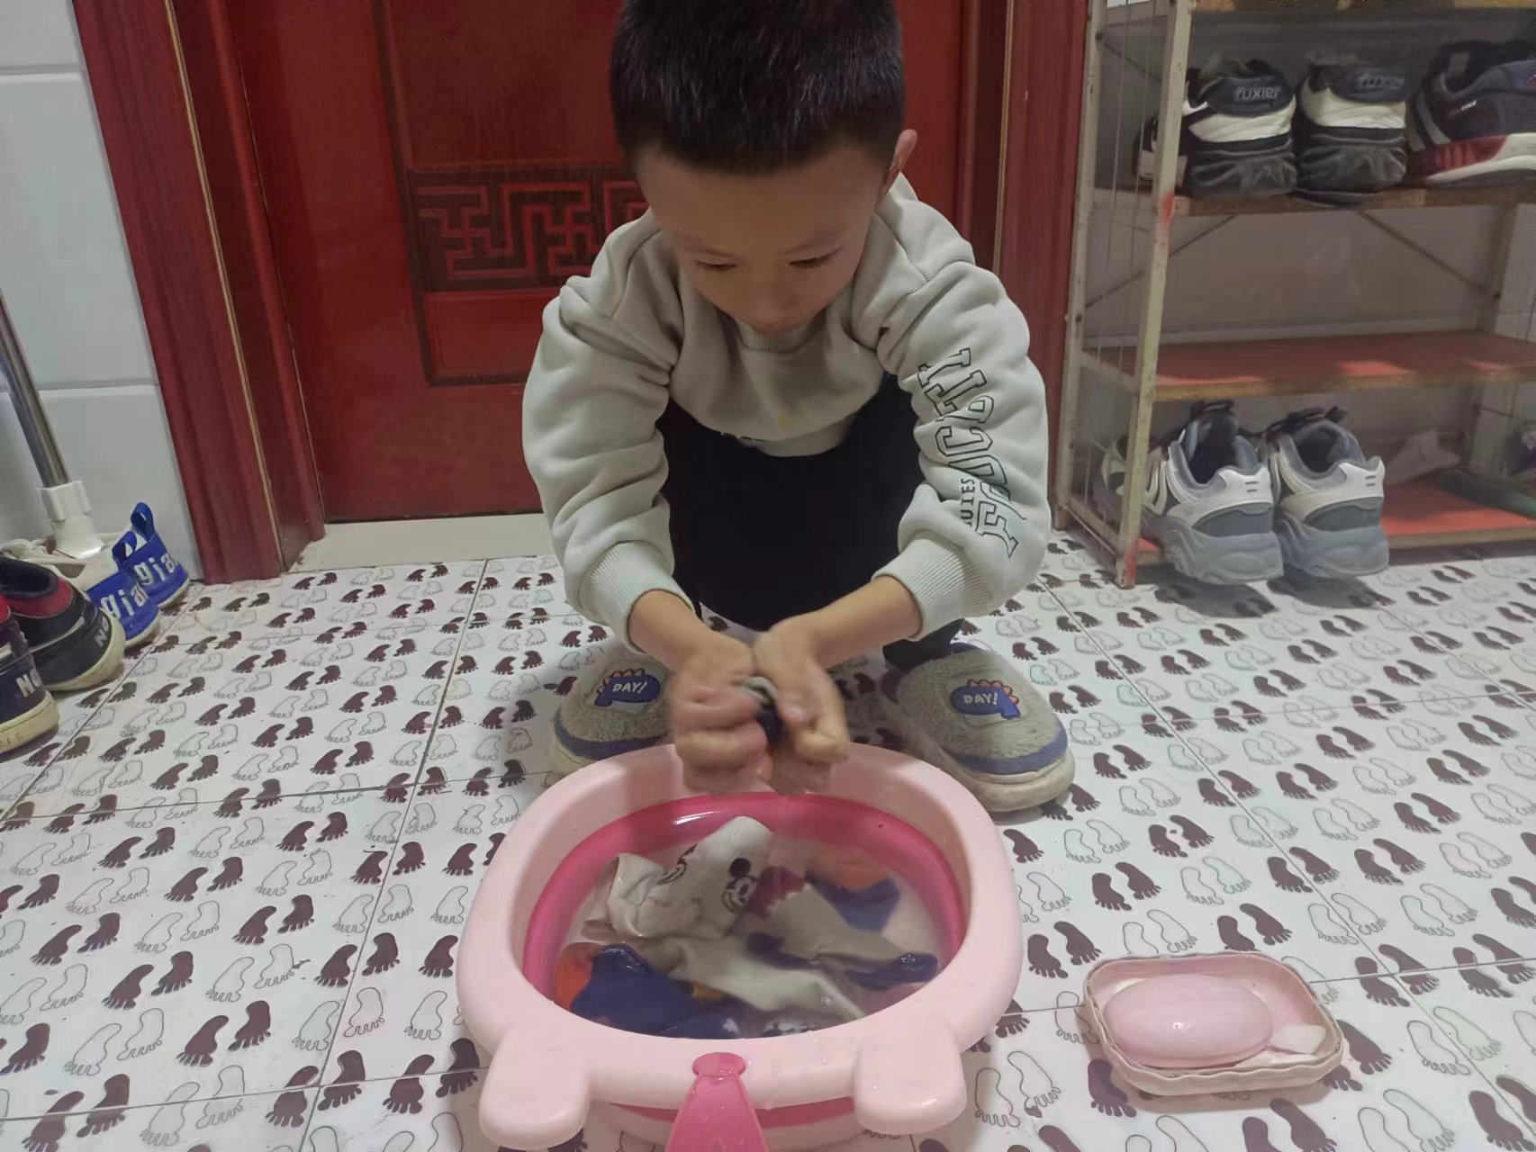
活动四：宣传小报
4-6年级，绘制了文明礼仪手抄报，同学们从主题选定到手抄报图片设计排版，从版面美化到整体效果，都经过了认真思考。每一份手抄报作品设计美观、图文并茂、内容丰富多彩：有关于文明的诗词、警句，有文明礼仪常识等。
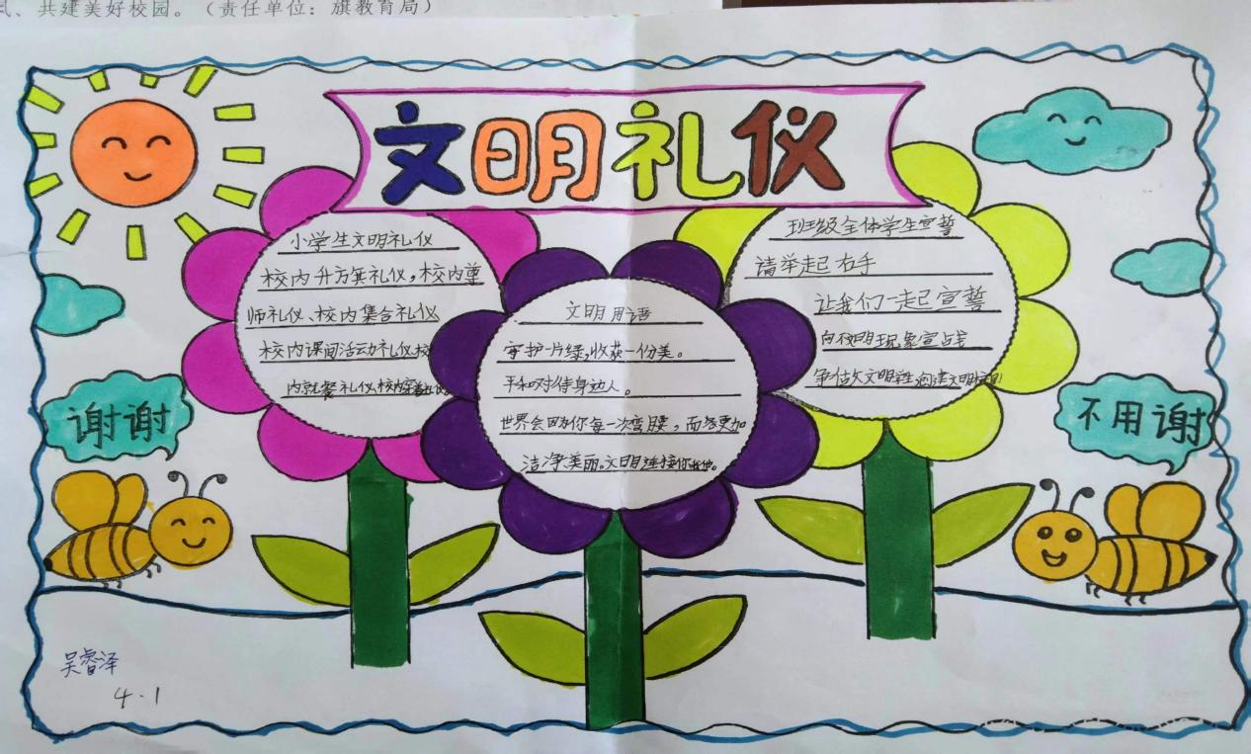
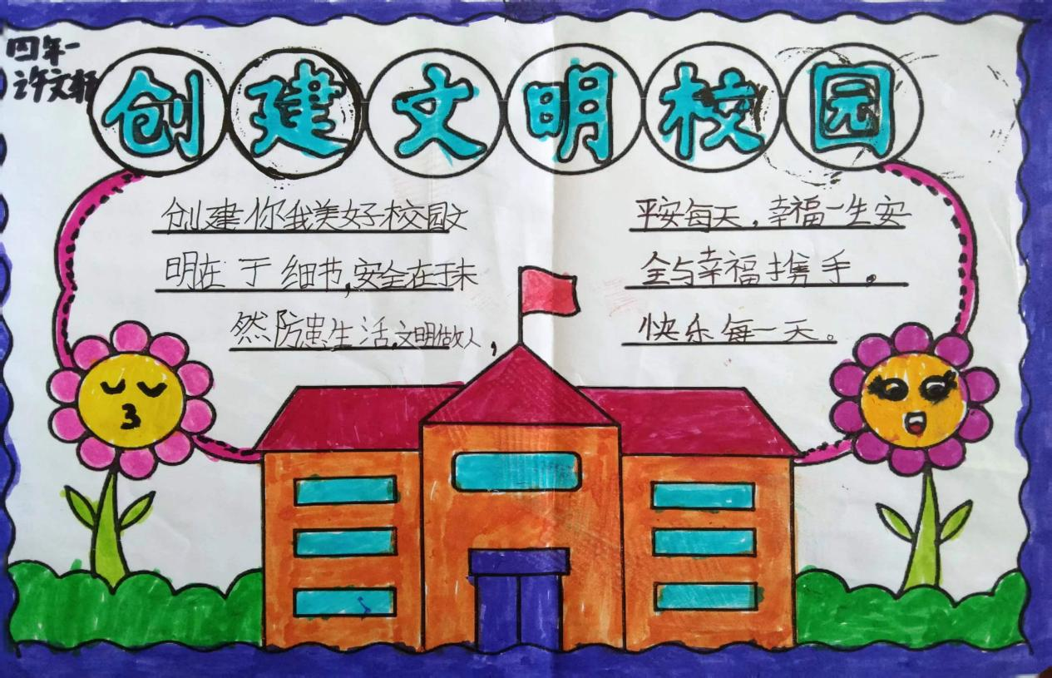
活动五：文明小课桌
积极开展文明小书包、文明小课桌活动。倡导青少年规范使用本人的小书包、小书桌,拒绝不文明物品进校园，学会整理本人的课桌椅，爱护本人的课桌椅。
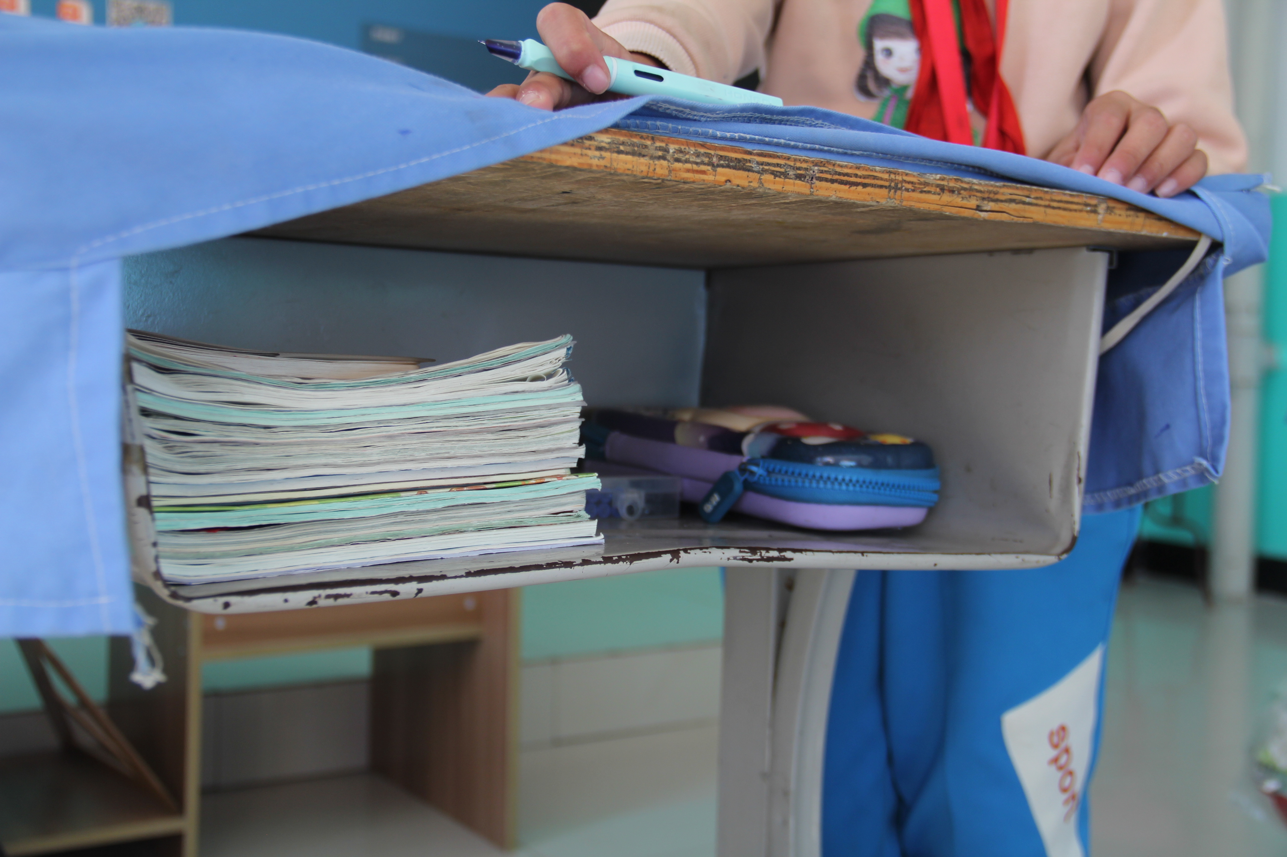
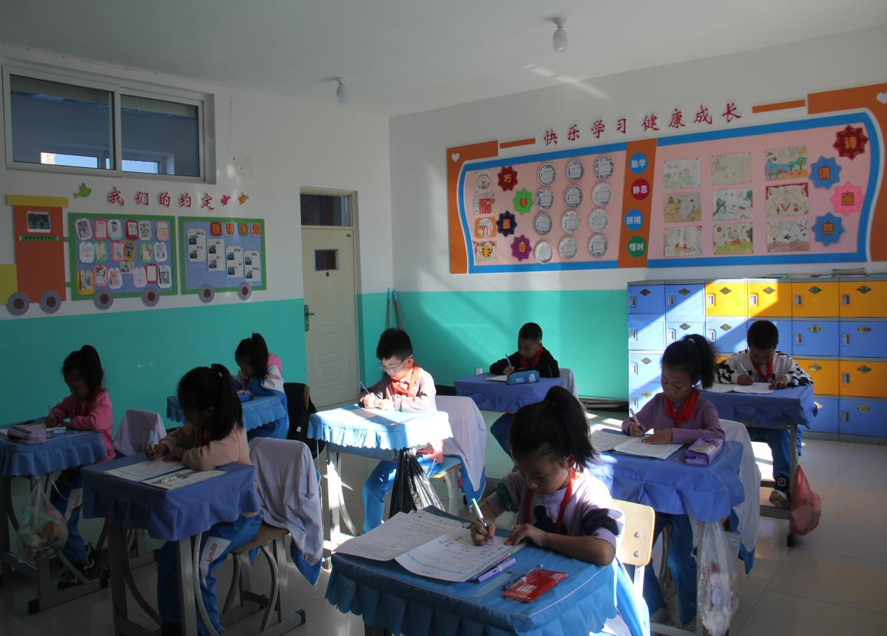
活动六：
每周评选文明班级，每月评选文明达标班，颁发文明班级流动红旗。
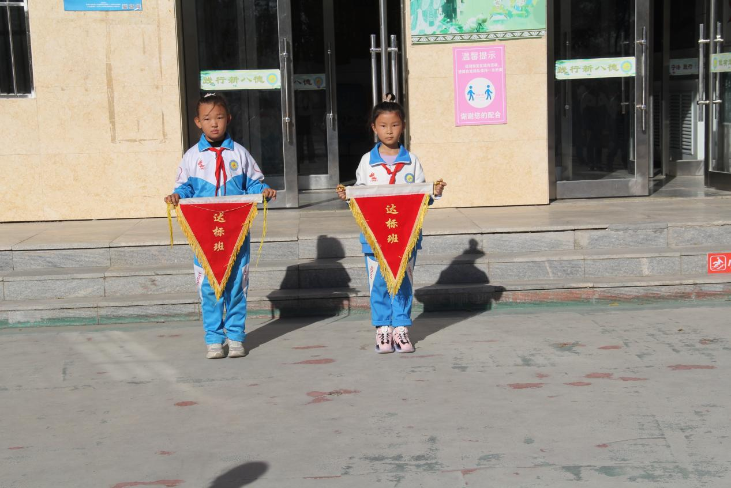

本次“文明校园 从我做起”主题教育活动，通过形式多样、内容充实、富有针对性的学习实践活动，充分培养了广大同学的自主性、自觉性，进一步规范了同学们的文明言行，逐步使同学们的言行举止自然得体，落落大方，文明、规范。

